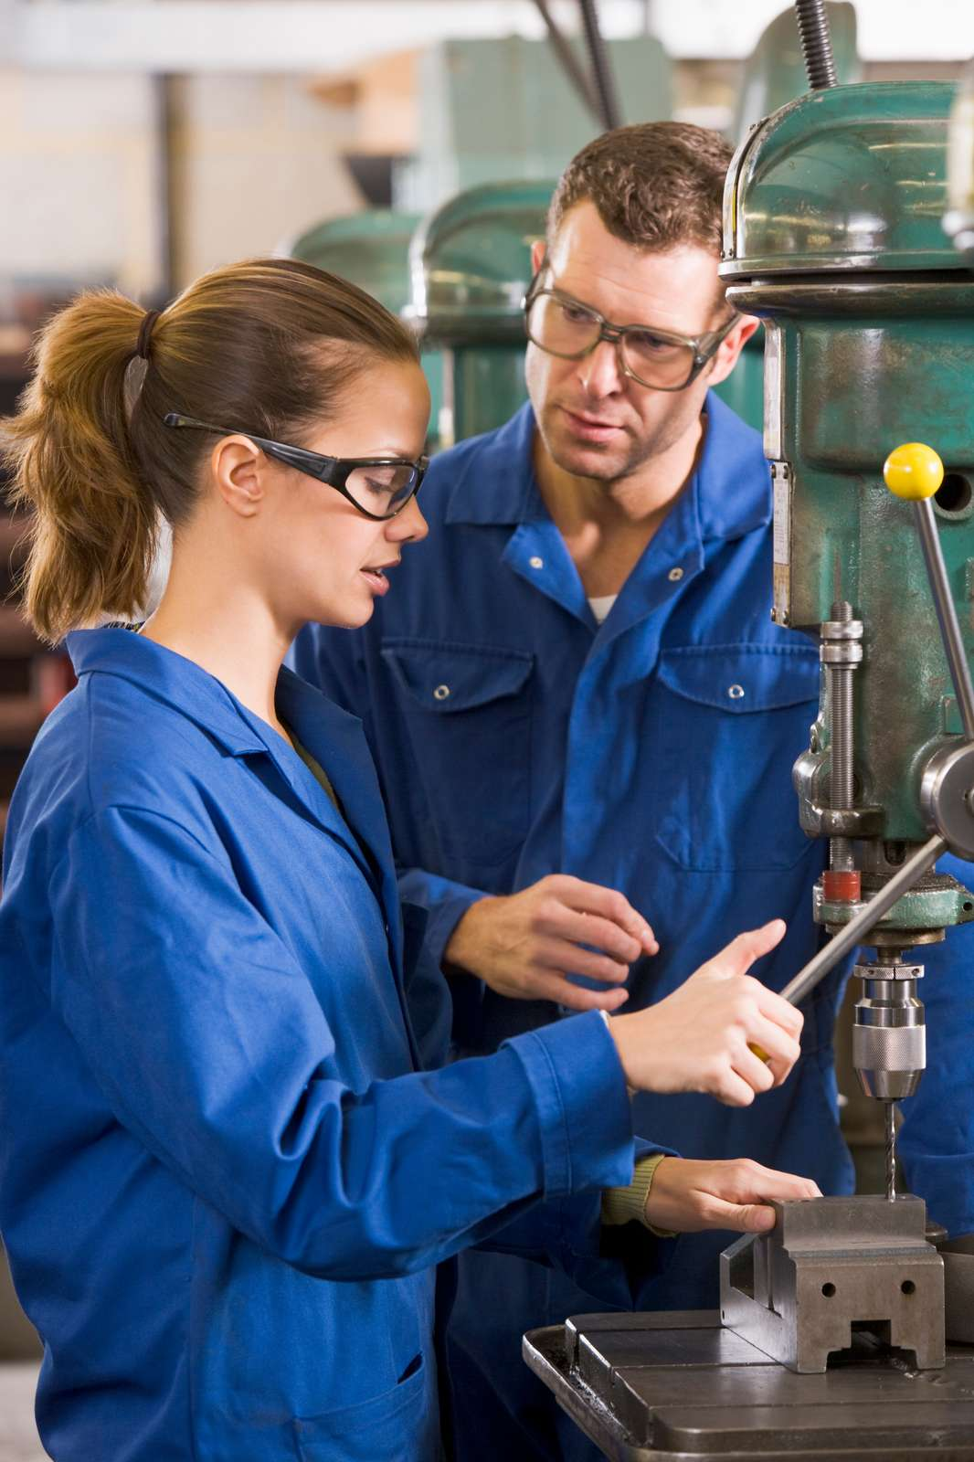
Eksempel 1. Jobopslag for en smedelærling
T.H. Stål A/S i Kerteminde søger en stabil og udadvendt smedelærling med hænderne godt skruet på!

Vil du blive knivskarp til at lære at opbygge komponenter, svejse, bukke, fræse, bore og klippe i diverse metaller? Så er du måske lige netop den klejnsmedelærling, som vi leder efter hos T.H. Stål!

Vi er en mindre produktions- og handelsvirksomhed på 14 medarbejdere, som har et godt sammenhold, og humøret er højt, når vi går på arbejde! Vi er specialiseret inden for et hav af forskellige former for affaldshåndtering, og som lærling får du hurtigt lov til at tage del i opbygningen af forskellige typer af containere – lige fra miljøcontainere til specialbyggede containere.

Hvad skal du lave som lærling hos T.H. Stål?

Du starter dit lærlingeforløb i vores komponentafdeling, hvor du:

- Udarbejder og opbygger komponenter
- Svejser komponenter sammen
- Foretager pladebearbejdning

Vores otte dygtige smede vil alle være med til at sikre, at du får sparring og den helt rigtige support til at få lært alt inden for dit fag. Allerede fra første dag får du udleveret et lille introduktionsprogram, så du ved, hvad du skal tage fat på. Du får naturligvis også udleveret et par sikkerhedssko.

Hvad forventer vi af dig som vores nye lærling?

Vi forventer, at du, udover at komme med et godt humør og en høj arbejdsmoral, er:
- Indstillet på at være vedholdende og tålmodighed, så du lærer i den rigtige rækkefølge
- God til at samarbejde og forstår at løfte i flok
- Udadvendt og løsningsorienteret skruet sammen

Derudover så lægger vi vægt på, at du er mødestabil og forstår at være del af en arbejdsplads, hvor alle er med til at skabe et godt og sundt arbejdsmiljø.

Vi tilbyder

Udover gode kollegaer tilbyder vi frisk frugt og flaskevand hver dag, julegaver og mulighed for at komme med til spændende personalearrangementer. Vores sidste personalearrangement kørte vi Le Man på Odense Gokartbane og spiste på restaurant sammen.

Vi venter med spænding på din ansøgning!

Lyder et lærlingeforløb hos os som noget for dig? Så skynd dig til tasterne og send os en ansøgning, hvor du skriver lidt om:
1. Hvorfor du vil arbejde hos os?
2. Hvorfor vi skal vælge netop dig?
Husk også at vedhæfte dit CV. Send det hele afsted pr. mail til vores praktikansvarlige Ole Hansen på oh@th-staal.dk. Ansøgningsfrist og ansættelsesdato er hurtigst muligt.

Du er også meget velkommen til at gribe knoglen og ringe til Ole på tlf.nr. 6532 XXXX eller gå ind på vores hjemmeside www.th-staal.dk, hvor du kan læse mere om os og vores spændende produkter.

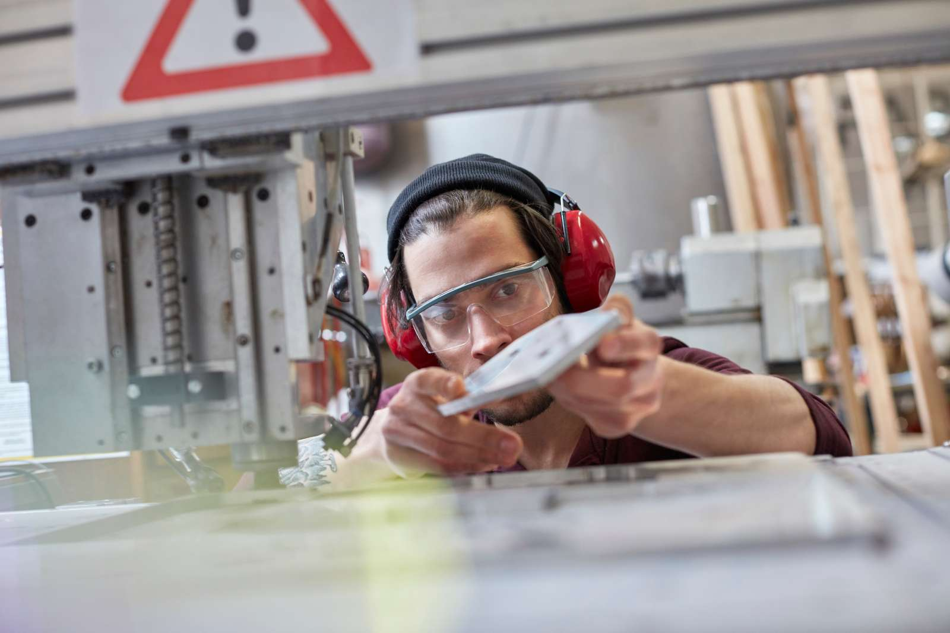
Eksempel 2. Jobopslag for en smedelærling
Vi har brug for en smedelærling hos Mickeys ApS i Bjerringbro – du får 20 dygtige kollegaer, der glæder sig til at tage imod dig!

Hos os kommer du til at arbejde med mange forskellige dele af smedefaget – hovedsagligt med rustfrit stål. Vores nuværende dygtige smedelærling Kristina bliver færdig om to måneder, og derfor søger vi en ny og frisk smedelærling, som vi glæder os til at få ombord!

Du bliver en del af et mindre lærlingenetværk på tre (en industriteknikerlærling, automatikteknikerlærling og dig som smedelærling), hvor det kammeratlige miljø er i top!

Vi er en moderne smedevirksomhed, der er underleverandør inden for stålindustrien. Vi laver bl.a. specialemner til rør og tanke til medicinalindustrien, der er med til at sikre, at livsvigtig medicin bliver opbevaret korrekt.

Vi tager ansvar for vores lærlinge!

Allerede fra første dag får du udleveret et lille introduktionsprogram, så du ved, hvad du skal igennem i din første opstart. Du får naturligvis også udleveret dit nye arbejdstøj samt et par sikkerhedssko.

Du starter dit lærlingeforløb i vores montage- og svejseafdeling, hvor dine arbejdsopgaver typisk vil være:
- Montage og svejsning af rørsystemer
- Konstruktionsopgaver i plade og profilrør
- Klipning, bukning og valsning i stålplader

Vores fem dygtige smede vil være med til at planlægge dit lærlingeforløb fra start til slut, så vi sammen sikrer os, at du trygt kommer igennem alt det, du skal lære. Det betyder også, at vi besøger dig under dit skoleophold, så vi sammen sørger for, at det faglige niveau på skolen dækker alt det, du skal lære for at blive en dygtig smed.

Hvad forventer vi af dig som vores nye smedelærling?

Vi forventer, at du, udover at komme med et godt humør og en høj arbejdsmoral:
- Har lyst til at lære og brænder for dit fag
- Er god til at samarbejde og forstår at løfte i flok
- Er udadvendt og løsningsorienteret skruet sammen

Derudover så lægger vi vægt på, at du er mødestabil og forstår at være del af en arbejdsplads, hvor alle er med til at skabe et godt og sundt arbejdsmiljø.

Hvad kan vi tilbyde dig?

Udover at blive en del af en arbejdsplads, hvor der er et godt socialt fælleskab, og hvor alle er parate til at hjælpe og inspirere hinanden, så kan vi også tilbyde nogle attraktive personalegoder. Vi har bl.a. en lækker kantineordning og giver tilskud til diverse fitness-/sportsfaciliteter, og så får du selvfølgelig en årlig julegave!

Vi venter med spænding på din ansøgning!

Lyder et lærlingeforløb hos os som noget for dig? Så skynd dig til tasterne og send os en ansøgning, hvor du skriver lidt om:
1. Hvorfor du vil arbejde hos os?
2. Hvorfor vi skal vælge netop dig?
Husk også at vedhæfte dit CV. Send det hele afsted pr. mail til vores praktikansvarlige Ib Skovlund på is@mickeys.dk. Ansøgningsfristen er 1. december 2019, og ansættelsesdato er 2. januar 2020. Du er også meget velkommen til at gribe knoglen og ringe til Ib på tlf.nr. 4550 XXXX eller gå ind på vores hjemmeside www.mickeys.dk, hvor du kan læse mere om os og vores spændende produkter.
Vi vil også meget gerne høre fra dig, hvis du vil søge som voksenlærling!

